 | COLÉGIO PEDRO II - UNIDADE ESCOLAR SÃO CRISTÓVÃO III  APROFUNDAMENTO DE MATEMÁTICA  APOSTILA I – EXAME DE QUALIFICAÇÃO UERJ  ALUNO(A): ________________________________________________ | 

AULA 1: Relações trigonométricas no triângulo retângulo / Adição de arcos - GABARITO

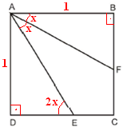
1) A figura representa um quadrado ABCD de lado 1. O ponto F está em BC, BF mede $\frac{\sqrt{5}}{4}$, o ponto E está em CD e AF é bissetriz do ângulo BÂE. Nessas condições, o segmento DE mede:

a) $\frac{3\sqrt{5}}{\text{40}}$ b) $\frac{7\sqrt{5}}{\text{40}}$ c) $\frac{9\sqrt{5}}{\text{40}}$ d) $\frac{\text{11}\sqrt{5}}{\text{40}}$ $\frac{\text{13}\sqrt{5}}{\text{40}}$

Solução. Considerando o ângulo BAE como 2x e AF sendo a bissetriz, o ângulo BAE mede x. O lado BF está oposto ao ângulo x no triângulo retângulo ABF. Pela relação trigonométrica envolvendo tangente, temos que $\text{tgx}=\frac{\text{BF}}{\text{BA}}=\frac{\sqrt{5}4}{1}=\frac{\sqrt{5}}{4}$. Os ângulos BAE e AED são alternos internos, pois AB//DC. Logo o ângulo AED também possui medida 2x. Utilizando a relação da tangente novamente no triângulo retângulo ADE, temos: $\text{tg}2x=\frac{1}{\text{DE}}$.

OBS: Relembrando a adição de arcos para tangentes: $\begin{aligned}\text{tg}(x+y)=\frac{\text{tgx}+\text{tgy}}{1−\text{tgx}\text{.}\text{tgy}} \\ \text{tg}2x=\text{tg}(x+x)=\frac{\text{tgx}+\text{tgx}}{1−\text{tgx}\text{.}\text{tgx}}=\frac{2\text{tgx}}{1−{\text{tg}}^{2}x}\end{aligned}$.

Voltando ao problema, $\begin{aligned}\begin{aligned}\left\{\text{tg}2x=\frac{1}{\text{DE}} | \right.\end{aligned} \\ \end{aligned}$.

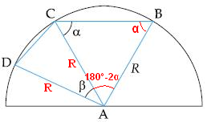
2) Na figura abaixo, o quadrilátero ABCD está inscrito numa semicircunferência de centro A e raio AB = AC = AD = R. A diagonal forma com os lados e ângulos α e β, respectivamente. Logo, a área do quadrilátero ABCD é:

a) $\frac{R^{2}}{2}\left(\text{sen}2α+\text{sen}β\right)$ b) $\frac{R^{2}}{2}\left(\text{sen}2α+\text{sen}2β\right)$ c) $\frac{R^{2}}{2}\left(\text{cos}2α+\text{sen}2β\right)$
d) $\frac{R^{2}}{2}\left(\text{sen}α+\text{cos}β\right)$ e) $\frac{R^{2}}{2}\left(\text{sen}2α+\text{cos}β\right)$

Solução. Os triângulos ACB e DCA são isósceles, pois possuem dois lados iguais a R. Conhecendo dois lados de um triângulo e o ângulo entre eles, calculamos as áreas:

i) $\begin{aligned}\left\{A(\text{ABC})=\frac{(R)\text{.}(R)\text{.}\text{sen}\left(\text{180}º−2α\right)}{2} | \right.\end{aligned}$.

ii) $A(\text{ACD})=\frac{(R)\text{.}(R)\text{.}\text{sen}β}{2}=\frac{R^{2}\text{sen}β}{2}$.

iii) $A(\text{ABCD})=A(\text{ABC})+A(\text{ACD})=\frac{R^{2}\text{sen}2α}{2}+\frac{R^{2}\text{sen}β}{2}=\frac{R^{2}\left(\text{sen}2α+\text{sen}β\right)}{2}$.

3) Com relação ao ângulo α da figura, podemos afirmar que tg 2α vale:

a) $−\frac{\sqrt{3}}{2}$ b) 1 c) $−\sqrt{3}$ d) $2\sqrt{3}$ e) $−\frac{\sqrt{3}}{3}$
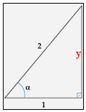
Solução. Encontrando o valor do cateto oposto ao ângulo α, e calculando a tangente, temos: $\begin{aligned}\left\{2^{2}=1^{2}+y^{2}⇒y=\sqrt{4−1}=\sqrt{3} | \right.\end{aligned}$.

Utilizando a fórmula da adição de arcos para tangentes, temos:

$\text{tg}2α=\frac{2\text{tg}α}{1−{\text{tg}}^{2}α}=\frac{2\left(\sqrt{3}\right)}{1−{\left(\sqrt{3}\right)}^{2}}=\frac{2\left(\sqrt{3}\right)}{1−3}=\frac{2\left(\sqrt{3}\right)}{−2}=−\sqrt{3}$.

4) Observe a matriz a seguir. Resolvendo seu determinante, será obtido o seguinte resultado:
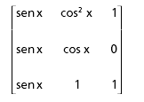
a) 1 b) sen x c) sen² x d) sen³ x

Solução. Aplicando a Regra de Sarrus para o cálculo do determinante, temos:

$\begin{aligned}\left|\begin{matrix}\text{senx} & {\text{cos}}^{2}x & 1 \\ \text{senx} & \text{cos}x & 0 \\ \text{senx} & 1 & 1\end{matrix}\right|\begin{matrix}\text{senx} & {\text{cos}}^{2}x \\ \text{senx} & \text{cos}x \\ \text{senx} & 1\end{matrix}|=\left(\text{senx}\text{.}\text{cos}x+0+\text{senx}\right)−\left(\text{senx}\text{.}\text{cos}x+0+\text{senx}\text{.}\text{cos²}x\right)= \\ \text{senx}\text{.}\text{cos}x+0+\text{senx}−\text{senx}\text{.}\text{cos}x+0−\text{senx}\text{.}\text{cos²}x=\text{senx}\left(1−\text{cos²}x\right)=\text{senx}\left(\text{sen}²x\right)={\text{sen}}^{3}x\end{aligned}$.

5) Um holofote está situado no ponto A, a 30 metros de altura, no alto de uma torre perpendicular ao plano do chão. Ele ilumina, em movimento de vaivém, uma parte desse chão, do ponto C ao ponto D, alinhados à base B, conforme demonstra a figura a seguir. Se o ponto B dista 20 metros de C e 150 metros de D, a medida do ângulo CÂD corresponde a:

a) 60° b) 45° c) 30° d) 15°

Solução. Se BD = 150m e BC = 20m, então CD = 130m. Considerando x o ângulo BAC e y o ângulo CAD pedido, o ângulo A mede (x+y). Aplicando a relação trigonométrica da tangente nos triângulos ABC e ABD, temos:

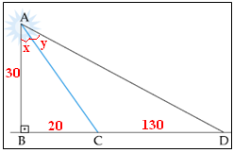
$\begin{aligned}\begin{aligned}\left\{T(\text{ABC}):\text{tgx}=\frac{\text{BC}}{\text{AB}}=\frac{\text{20}}{\text{30}}=\frac{2}{3} | \right.\end{aligned} \\ \end{aligned}$.

6) No esquema acima estão representadas as trajetórias de dois atletas que, partindo do ponto X, passam simultaneamente pelo ponto A e rumam para o ponto B por caminhos diferentes, com velocidades iguais e constantes. Um deles segue a trajetória de uma semicircunferência de centro O e raio 2R. O outro percorre duas semicircunferências cujos centros são P e Q. Considerando $\sqrt{2}=1,4$, quando um dos atletas tiver percorrido $\frac{3}{4}$ do seu trajeto de A para B, a distância entre eles será igual a:

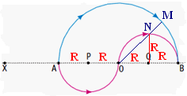
a) 0,4 R b) 0,6 R c) 0,8 R d) 1,0 R

Solução. Os três quartos do trajeto serão realizados pelo que percorre duas semicircunferências. Esse ponto está indicado pela letra N. O correspondente na semicircunferência maior é o ponto M. ON é diagonal de um quadrado de lado R. Mede $R\sqrt{2}=R\text{.}(1,4)=1,4R$. A distância OM vale 2R. Logo, a distância MN entre os dois atletas será: 2R – 1,4R = 0,6R.
7) A figura mostra um poste, cravado verticalmente no solo e sustentado por dois cabos, que formam com a horizontal ângulos α e β. Se os pontos de fixação dos cabos ao terreno, alinhados com a base do poste, distam uma medida d, a altura do poste pode ser calculada por:
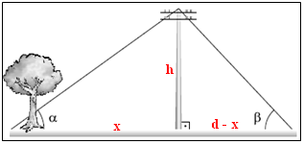
a) $d\text{.}\text{sen}α\text{.}\text{sen}β$ b) $\frac{d\text{.}\text{cos}α\text{.}\text{cos}β}{\text{cos}α+\text{cos}β}$ c) $d\text{.}\text{tg}α\text{.}\text{tg}β$

d) $\frac{d\text{.}\left(\text{tg}α+\text{tg}β\right)}{\text{tg}α\text{.}\text{tg}β}$ e) $\frac{d\text{.}\text{tg}α\text{.}\text{tg}β}{\text{tg}α+\text{tg}β}$

Solução. Considerando as distâncias de cada ponto de fixação até o poste como x e (d – x), aplicamos a relação trigonométrica da tangente a cada triângulo retângulo com mesmo cateto h.

$\begin{aligned}\begin{aligned}\left\{\text{tg}α=\frac{h}{x}⇒h=x\text{.}\text{tg}α | \right.\end{aligned} \\ \end{aligned}$.

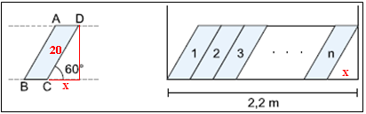
8) A figura representa uma fileira de n livros idênticos, em uma estante de 2 metros e 20 centímetros de comprimento: AB = DC = 20 cm; AD = BC = 6 cm.
Nas condições dadas, n é igual a:

a) 32 b) 33 c) 34 d) 35 e) 36

Solução. Repare que a medida x indicada no triângulo retângulo externo ao paralelogramo isolado é a mesma na figura inteira distante do livro mais a esquerda. Calculando essa distância x, temos:

$\text{cos}\text{60}º=\frac{x}{\text{20}}⇒x=\text{20}\text{.}\text{cos}\text{60}º=\text{20}\text{.}\frac{1}{2}=\text{10}\text{cm}$.

Logo os livros juntos possuem um comprimento de 220cm – 10cm = 210cm. Como cada livro possui comprimento de 6cm, há 210cm ÷ 6cm = 35 livros.

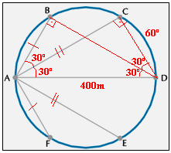
9) Um atleta faz seu treinamento de corrida em uma pista circular que tem 400 metros de diâmetro. Nessa pista, há seis cones de marcação indicados pelas letras A, B, C, D, E e F, que dividem a circunferência em seis arcos, cada um medindo 60 graus. Observe o esquema mostrado.
O atleta partiu do ponto correspondente ao cone A em direção a cada um dos outros cones, sempre correndo em linha reta e retornando ao cone A. Assim, seu percurso correspondeu a ABACADAEAFA. Considerando $\sqrt{3}=1,7$, o total de metros percorridos pelo atleta nesse treino foi igual a:

(A) 1480 (B) 2960 (C) 3080 (D) 3120

Solução. Observe os triângulos retângulos indicados formados pelo fato de os ângulos inscritos acima do diâmetro valerem metade do ângulo central de 180º. Da mesma forma os ângulos de 30º são inscritos delimitados pelos arcos de 60º. Observe ainda que as medidas de AB e AF são iguais entre si, o mesmo ocorrendo com AC e AE. Calculando as distâncias utilizando as razões trigonométricas, temos:

$\begin{aligned}\left\{d(\text{AB}):\text{sen}\text{30}º=\frac{\text{AB}}{\text{AD}}⇒\text{AB}=(\text{400})\text{.}\frac{1}{2}=\text{200}m | \right.\end{aligned}$.

Logo, a distância total será: 2(AB) + 2(AC) + 2(AD) + 2(AE) + 2(AF) = (400 + 680 + 800 + 680 + 400)m =

= (800 + 800 + 1360)m = (1600 + 1360)m = 2960m.
10) O topo de uma torre e dois observadores, X e Y, estão em um mesmo plano. X e Y estão alinhados com a base da torre. O observador X vê o topo da torre segundo um ângulo de 45°, enquanto Y, que está mais próximo da torre, vê o topo da torre segundo um ângulo de 60°. Se a distância entre X e Y é 30,4m, qual o inteiro mais próximo da altura da torre, em metros?
(Dados: use as aproximações tg(45°) = 1 e tg(60°) ≅ 1,73).

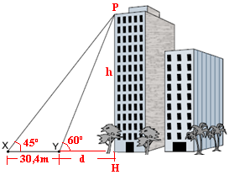
a) 72 m b) 74 m c) 76 m d) 78 m e) 80 m

Solução. Observe que dois triângulos retângulos estão indicados. Considerando P o ponto mais alto da torre, H o pé da altura e d a distância entre Y e H temos:

$\begin{aligned}\begin{aligned}\left\{T(\text{PXH}):\text{tg}\text{45}º=\frac{\text{30},4+d}{h}⇒h\text{.}\text{tg}\text{45}º=\text{30},4+d⇒h=\text{30},4+d | \right.\end{aligned} \\ \end{aligned}$.

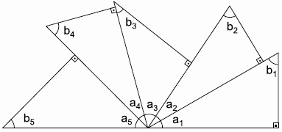
11) Na figura mostrada, $\frac{\sum_{1}^{5}{\text{cos}(a_{i})}}{\sum_{1}^{5}{\text{sen}(b_{i})}}$ é igual a:

a) 1 b) $\frac{5}{3}$ c) $\frac{\sqrt{3}}{2}$ d) $\frac{\sqrt{2}}{2}$ e) 2

Solução. Os triângulos são retângulos e utilizando as razões trigonométricas observamos que quando os ângulos são complementares (somam 90º) o seno de um ângulo é igual ao cosseno de seu complementar. Logo, temos:

$\begin{aligned}\begin{aligned}\left\{a_{1}+b_{1}=\text{90}º⇒\text{cos}a_{1}={\text{senb}}_{1} | \right.\left\{a_{2}+b_{2}=\text{90}º⇒\text{cos}a_{2}={\text{senb}}_{2} | \right.\left\{a_{3}+b_{3}=\text{90}º⇒\text{cos}a_{3}={\text{senb}}_{3} | \right.\left\{a_{4}+b_{4}=\text{90}º⇒\text{cos}a_{4}={\text{senb}}_{4} | \right.\end{aligned} \\ \end{aligned}$.

